Русский язык
Класс: 2
Тема: «Обобщение: что мы знаем об имени существительном»
Дидактическая цель: обобщение и систематизация знания об имени существительном.
Задачи:
Формировать умения ставить познавательную цель урока, умение выделять главное, существенное, умение делать выводы, обобщать, логически излагать свои мысли; осуществлять самоконтроль при решении учебных задач. Формировать умения оценивать свои достижения на уроке, умение обнаруживать и исправлять свои ошибки, ошибки товарищей.
Планируемые образовательные результаты:
Личностные: Формирование социальной роли ученика.
Формирование положительного отношения к учению
Метапредметные:
Познавательные УУД: Формирование умения ставить познавательную цель урока; формирование осознанного и произвольного построения речевого высказывания в устной и письменной форме
Регулятивные УУД: Умение учиться и способность к организации своей деятельности. Оценивание результатов своей работы на уроке и работы своих товарищей
Коммуникативные УУД: Потребность в общении с учителем. Умение слушать и вступать в диалог, работать с соседом по парте и в группе: распределять работу между собой и соседом.
Предметные: Распознавать имена существительные; самостоятельно подбирать имена существительные; классифицировать одушевленные и неодушевленные имена существительные, собственные и нарицательные; изменять имена существительные по числам, работать с именами существительными, употребляющиеся только в одном числе; работать с толковым словарём.

Этапы урока | Деятельность учащихся | Деятельность учителя | Содержание урока
- Организационный момент  Цель: настроить на работу на уроке. Расширить свой словарный запас. Мотивировать на работу. | Организационный девиз:  Учащимся предлагается превратиться в детективов  Работа с толковым словарем (уточнение лексического значения и произношения слова «детектив») | Организует быстрое включение учащихся в  урок. Мотивирует к учебной деятельности. | (Дети вместе произносят девиз)  «Каждый день, всегда, везде,  На занятиях, в игре.  Громко, четко говорим  И тихонечко сидим!»  - Прослушайте муз.композицию Фредерика Шопена «Весенний вальс» Закройте глаза, представьте картины весенней природы.  - Пришло письмо с сообщением: «Потерялась часть речи», из-за этого мы не можем определить тему урока.  - Давайте, мы с вами станем детективами и попробуем выяснить, куда же она подевалась?»  - А, вы знаете кто такие детективы?  - Уточним, что же обозначает слово «детектив» по словарю С.И. Ожегова. Прочитайте. Правильно ли мы с вами ответили?  (детектив  1.  Сыщик, агент сыскной полиции.  2.  Детективный рассказ, роман или кинофильм.)  - Какое лексическое значение слова больше подходит для нашей роли?
- Орфографическая минутка  Цель: повторить изученные орфограммы. | Учащиеся пишут пропущенные буквы стилусом.  Оценивание своей работы в листе оценивания. | Учитель перетаскивает фигуру с буквами для проверки | 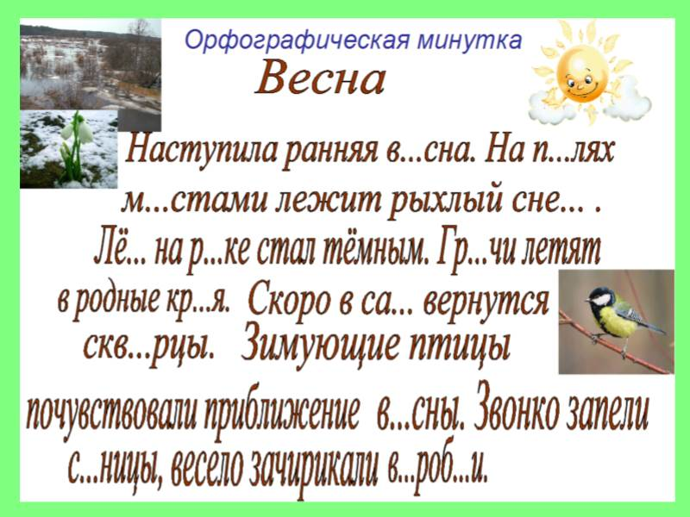  Итак, мои юные сыщики, для Вас первая задача  (3-4 предл. 8 орфограмм)- Прочитайте текст на доске.  - Назовите тему текста.  - Какую работу можем провести с этим текстом? (вставить пропущенные буквы, объяснить правописание)  - Работаете в парах, вставляете пропущенную букву, но обязательно объясняете друг другу и доказываете ваш выбор.  - Самопроверка у ИД.  - Оценивание своей работы в листе оценивания.
- Актуализация знаний учащихся и постановка целей урока  Цель: организовать  - актуализацию знаний и умений;  - выполнение учащимися пробного учебного действия | Вспомнили с какой частью речи работали на прошлых уроках. Поставили цели урока. | Учитель перетаскивает «волшебное окошко» на кластер | -Ну, что детективы, кто из вас скажет, к какой части речи относятся слова, в которые мы вставили буквы?  - Кто догадался, какова тема сегодняшнего урока? - Эта тема новая для нас?  - Проверим. У нас есть волшебное окошко, которое поможет нам обнаружить тему урока.  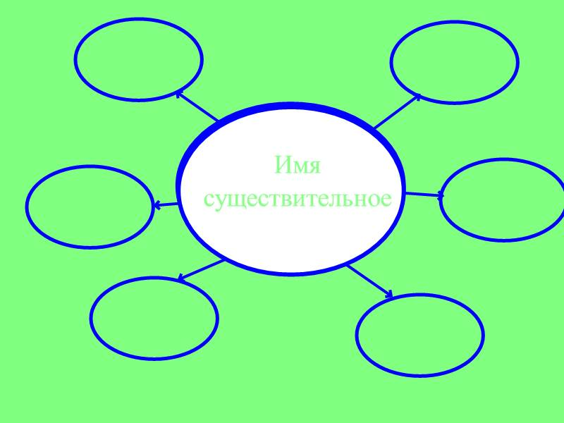  -Какие цели мы поставим для себя на урок?  - Наша задача провести расследование по теме «Имя существительное» и составить кластер, по которому мы составим отчет об имени существительном. (Кластер заполняется карточками на обычной доске)
- Обобщение и систематизация знаний  Упражнения:  - Имя существительное как часть речи  Работа в парах  - Значение имен существительных.  Работа в парах.  - Классификация одушевленных/неодушевленных имен существительных  Игра «Собери букет»  - Изменение имен существительных по числам  Индивидуально.  - Имена существительные собственные и нарицательные. | Учащиеся находят и подчеркивают существительные стилусом  Учащиеся выполняют задания на отдельных листочках | Учитель перетаскивает фигуру с линиями для проверки  Учитель раскрывает ответ на ИД | - Итак, начинаем наше расследование.  - Прочитайте стихотворение.  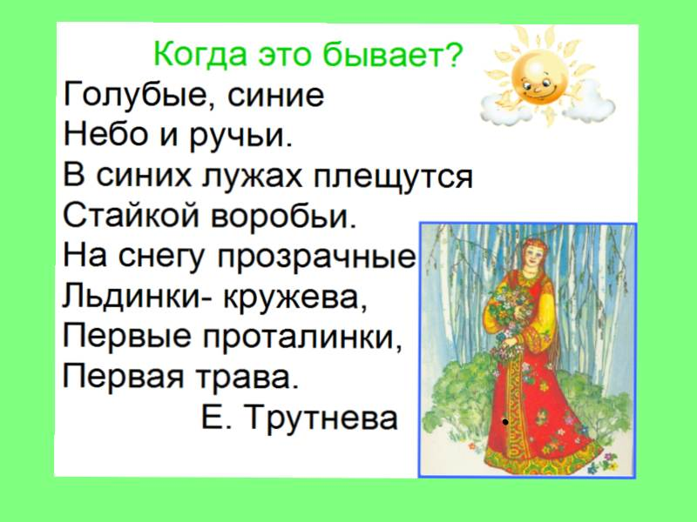  - Работаем в парах. Выполним задание в карточках. Подчеркните только имена существительные.  - Взаимопроверка. Ключ на доске.  - Если есть разногласия, то давайте их разберем. А если нет, то в листах самооценки поставте себе плюс.  - Что такое имя существительное? (Часть речи)  - на какие вопросы отвечают? (Кто? Что?)  (Начало составления кластера на обычной доске  Оценивание своей работы)  - Ну, что детективы? У нас все получается. Продолжаем?  - Поработаем в парах. Выполните задания на карточках.  1пара: выпишет имена существительные, обозначающие растения.  2пара: выпишет имена существительные, обозначающие явления природы.  3пара: выпишет имена существительные, обозначающие профессии.  4 пара: выпишите имена существительные, обозначающие животных.  Гроза, волк, ландыш, подснежник, повар, учитель, кузнечик, капель, тюльпан, воробей, дождь, продавец.  Самопроверка. Ключ на доске  Итак, имена существительные обозначают предмет. (Продолжение составления кластера)  Оценивание своей работы  Игра "Собери букет" (Выполняется на ИД)  - Весна предлагает нам собрать цветы в букеты и поставить вот в эти красивые вазы.  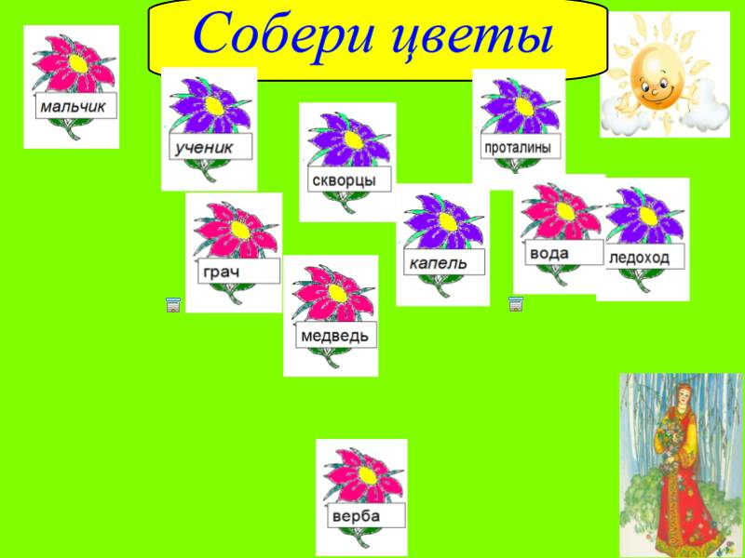  - Распределить слова в две группы по какому-либо грамматическому признаку.  - У вас на партах карточки с цветами и вазами, соедините слово с вазой.  -Проверим вашу работу на ИД.  - Оцените себя в листах самооценки.(запись в кластере)  Работа на карточках индивидуально:  Измените имена существительные по числам.  Если существительное стоит в единственном числе, запишите его во множественном и наоборот.  сосны-…. дерево-….  хлеба-… пчела-..  вёсны-… сахар-….  травы-… ножницы-…  Проверка на ИД  Взаимопроверка.  - Какие слова вы не смогли изменить по числам? Почему?  -Оцените себя в листе оценивания  Детективы, какого грамматического признака не хватает в кластере?
- Рефлексия урока |  |  | 1) Подведение итогов расследования  -Дайте отчет о найденной части речи: составьте рассказ «Имя существительное», используя наш кластер.
- Домашнее задание |  |  | Сами выберите себе задание среди предложенных  1)Списать текст. Найти и указать имена существительные.  2) Написать сочинение "Хвалебное слово имени существительному"

